МИНИСТЕРСТВО НАУКИ И ВЫСШЕГО ОБРАЗОВАНИЯ РОССИЙСКОЙ ФЕДЕРАЦИИ

Федеральное государственное автономное образовательное учреждение

высшего образования «Санкт-Петербургский политехнический университет

Петра Великого»

Институт компьютерных наук и кибербезопасности

Направление: 02.03.01 Математика и компьютерные науки

Основы архитектуры ЦВМ

Отчет о выполнении лабораторной работы №4

Кодирующие и декодирующие преобразователи.

Студент,

группы 5130201/30002 _____________ Филиппов Г. М.

Руководитель _____________ Вербова Н. М.

Санкт-Петербург - 2024 г.

**Цель работы:**

Изучение принципов действия ЦАП (цифро-аналоговых преобразователей) и АЦП (аналого-цифровых преобразователей).

**Методика:**

**Часть I**.

В первой части лабораторной работы был синтезирован АЦП параллельного преобразования на 2 разряда.

Метод параллельного или мгновенного преобразования подразумевает одновременное сравнение входного сигнала со всеми пороговыми уровнями с использованием компараторов, которые располагаются на один младший значащий разряд ниже уровня опорного сигнала друг относительно друга. Это смещение достигается благодаря использованию прецизионного резистивного делителя.

Когда аналоговый сигнал подается на вход АЦП, компараторы, расположенные выше уровня входного сигнала, выдают логический ноль на выходе, а компараторы, находящиеся ниже этого уровня, формируют логическую единицу.

Сигналы с выходов компараторов проходят через D-триггеры и поступают на комбинационную схему – приоритетный дешифратор. На основе таблицы 1 были разработаны переключательные функции для различных состояний приоритетного дешифратора.

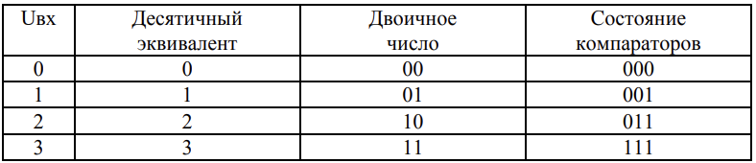

Таблица 1. Состояния приоритетного дешифратора.

Поразрядный выход:

Y0 = x1 ⊕ x2 ⊕ x3

Y1 = x1 ៱ (x2 ⊕ x3) ៴ (x2 ៱ x3)

Сама схема представлена на (Рис. 1).

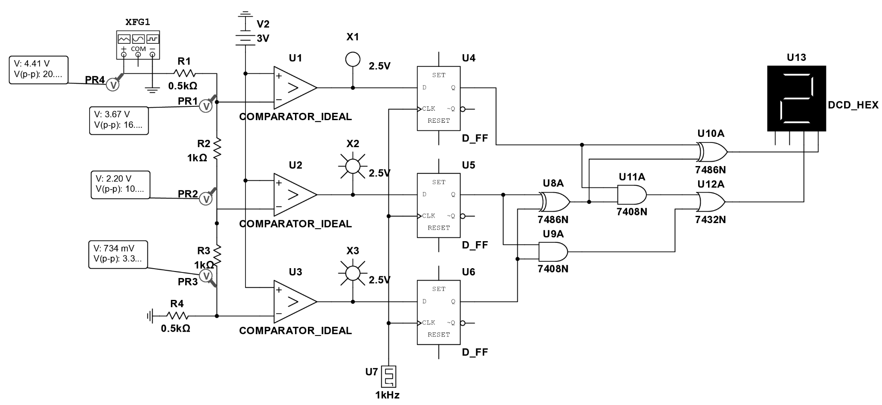

Рис. 1. Схема АЦП параллельного преобразования

**Часть II**.

В первой части лабораторной работы был реализован АЦП с последовательным приближением на 2 разряда.

Метод последовательного приближения заключается в том, чтобы аппроксимировать входной сигнал двоичным кодом и затем проверять корректность этой аппроксимации для каждого разряда до тех пор, пока не будет достигнуто наиболее точное значение. На каждом этапе наиболее точно аппроксимированное значение сохраняется в регистре последовательного приближения.

Компонент сравнения сопоставляет выходной сигнал ЦАП с входным напряжением и дает команду контроллеру сбросить значение СЗР (системы заданного регистра), если первоначальная оценка превышает уровень входного сигнала; в противном случае оставляется текущее установленное значение. На следующем такте контроллер устанавливает значение следующего разряда в единицу, и в зависимости от уровня входного сигнала компонент сравнения снова либо сбрасывает, либо оставляет установленным этот разряд.

В случае n-разрядного ЦАП значение напряжения е в такой схеме определяется как

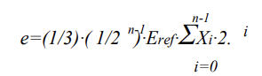

Схема АЦП последовательного приближения с ЦАП в которой используется так называемая R-2R резисторная матрица лестничного типа представлена на (Рис. 2)

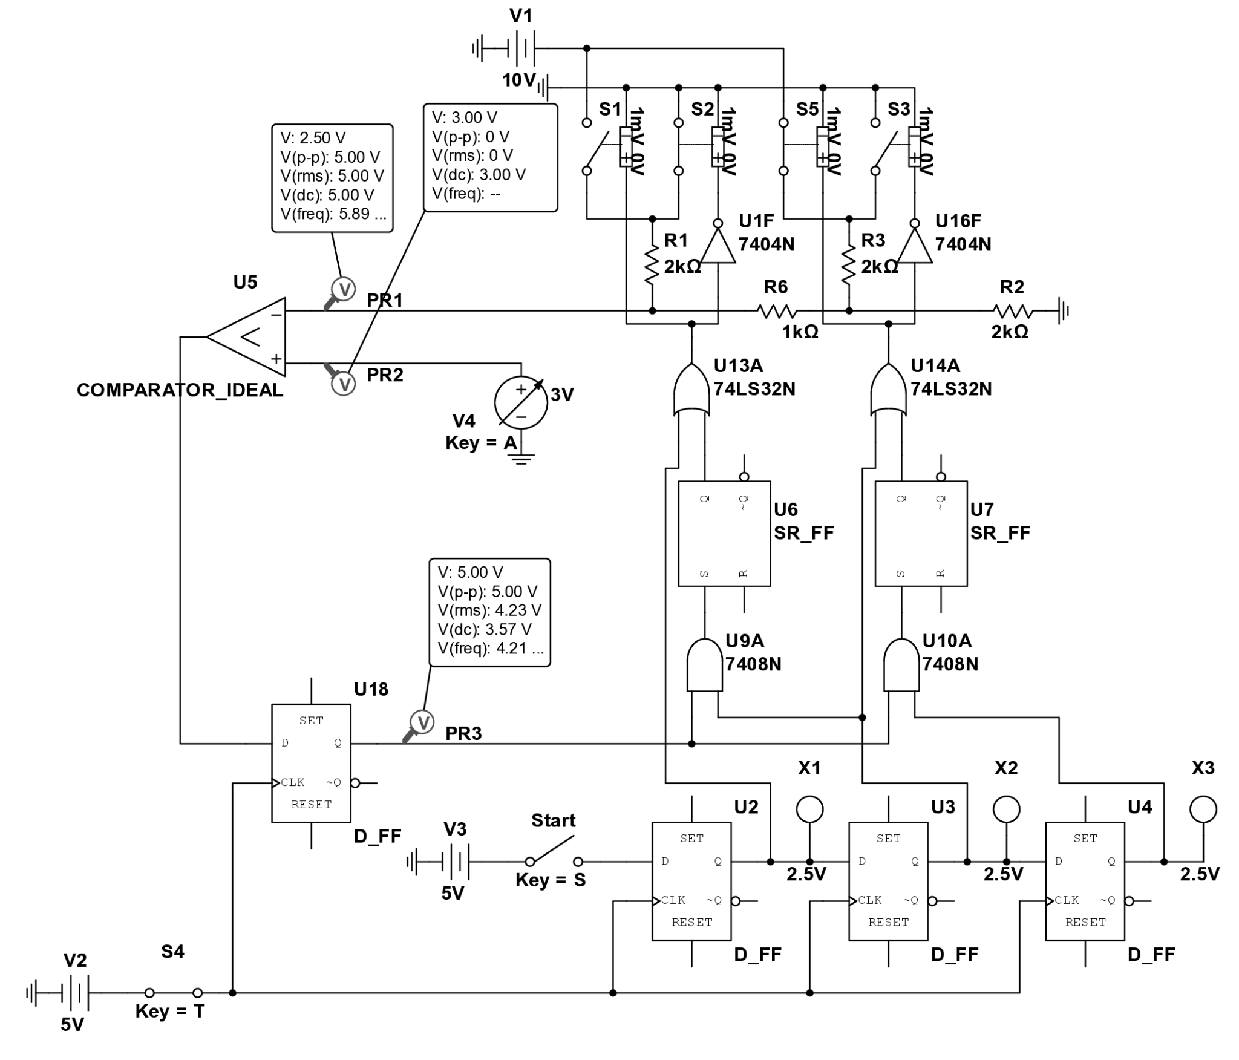

Рис. 2. Схема АЦП последовательного приближения

**Вывод:** в ходе выполнения лабораторной работы были изучены принципы работы цифро-аналогового преобразования и аналого-цифровое преобразования. Также были синтезированы схемы АЦП параллельного преобразования и АЦП последовательного приближения.